北京市名校期末测试卷
一、填一填。(每空1分，共3 4分)
1．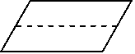折出了( )个相同的( )形。
2．60角＝( )元 89角＝( )元( )角
76分＝( )角( )分 1元＝( )分
3．96里面有( )个十和( )个一，再加上( )个一就是100。
4．与29相邻的两个数是( )和( )，这两个数的和是( )。
5．一个两位数，个位上是5，十位上是6，这个两位数是( )。
6．按从小到大的顺序排列下面各数。
37 89 50 2 100 73 41
( ) < ( ) < ( ) < ( ) < ( ) < ( ) < ( )
7．98比90多( )，9比16少( )。
8．一张 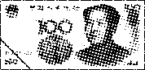 能换( )张 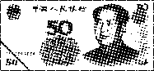 或( )张 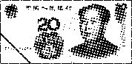。
9．按规律填一填。
(1)
(2) 83 81 79 77 ( )( )( )
(3) 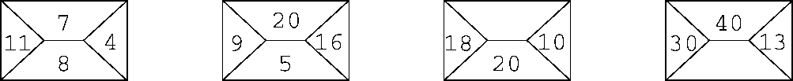
二、辨一辨。(对的画“√”，错的画“×”)(每题2分，共10分)
1．30和63两个数中的3表示的意义一样。 ( )
2．至少用8个相同的□可以拼成一个大正方形。 ( )
3．小明买了一本18元的书，他付了2张9元的钱。 ( )
4．圆是一条封闭的曲线。 ( )
5．89添上1后是90，100减少1后是99。 ( )
三、选一选。(把正确答案的序号填在括号里)(每题2分，共10分)
1．最大的一位数和最小的两位数相差( )。
① 1 ② 9 ③ 90
2．读数和写数都从( )起。
① 个位 ② 十位 ③ 最高位
3．一个一个地数，64后面第3个数是( )。
① 61 ② 66 ③ 67
4．下面最接近20的数是( )。
① 23 ② 18 ③ 12
5．一瓶牛奶卖4( )。
① 角 ② 元 ③ 分
四、计算挑战。(共21分)
1．看谁算得又对又快。(每题1分，共12分)
25＋4＝ 72－2＝ 14－5－6＝
68－20＝ 26＋7＝ 81－(47－7)＝
63－5＝ 51－8＝ 40＋60－8＝
24＋8＝ 20＋43＝ 66－(34＋6)＝
2．把下面的算式按得数从小到大排列。(每空0.5分，共3分)
56－30 9＋56 88－6 30＋26 47－7 45－9
( ) < ( ) < ( ) < ( ) < ( ) < ( )
3．下面每组中各算式的得数相同，你能填出括号里面的数吗？(每题2分，共6分)
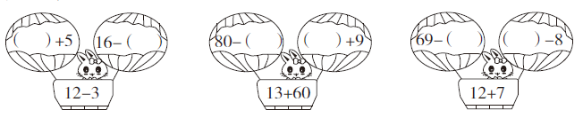
五、走进生活，解决问题。(每题5分，共25分)
1．每个小朋友分一盒，这些牛奶够吗？
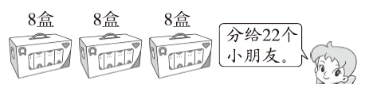

2.兰兰和红红共扎了42朵花，其中有30朵是红色的。兰兰扎了20朵，红红扎了多少朵？

3. 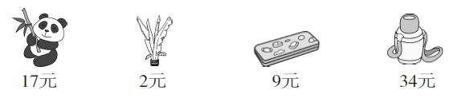
(1) 一个熊猫玩具比一个文具盒贵多少钱？

(2) 买一个热水壶和一个文具盒共多少钱？

(3) 丽丽用11元刚好买了哪两样？

4．一共有15人参加了堆雪人活动。
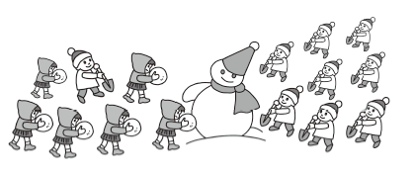
(1) 左边有7人，右边有几人？

(2) 男生有9人，女生有几人？

5．下图是一(2)班学生最喜欢的小动物的情况。
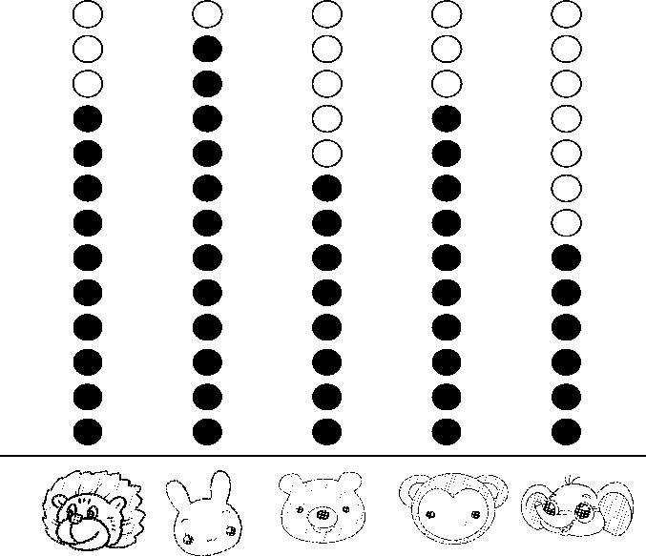
(1) 根据上图填写下表。
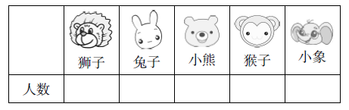
(2) 喜欢( )的人数最多，喜欢( )和( )的人数同样多。
(3) 你能提出一个数学问题并解答吗？

答案
一、1．2 平行四边 2．6 8 9 7 6 100 3．9 6 4
4．30 28 58 5．65 6．2 37 41 50 73 89 100
7．8 7 8．2 5
9．(1)   (2) 75 73 71 (3) 8 3
二、1.× 2.× 3.× 4.√ 5.√
三、1.① 2.③ 3.③ 4.② 5.②
四、1.29 70 3 48 33 41 58 43 92 32 63 26
2．56－30 45－9 47－7 30＋26 9＋56 88－6
3．4 7 7 64 50 27
五、1.8＋8＋8＝24(盒) 24＞22 口答：这些牛奶够。
2．42－20＝22(朵) 口答：红红扎了22朵。
3．(1) 17－9＝8(元) 口答：一个熊猫玩具比一个文具盒贵8元钱。
(2) 34＋9＝43(元) 口答：买一个热水壶和一个文具盒共43元钱。
(3) 2＋9＝11(元) 口答：丽丽用11元刚好买了毽子和文具盒。
4．(1) 15－7＝8(人) 口答：右边有8人。
(2) 15－9＝6(人) 口答：女生有6人。
5．(1) 10 12 8 10 6 (2) 兔子 狮子 猴子
(3) 喜欢兔子的人数比喜欢猴子的多几人？
12－10＝2(人) 口答：喜欢兔子的人数比喜欢猴子的多2人。

